**TRABAJO FINAL BASES DE DATOS**

**Autores:**

**Profesor**

**Gustavo Macias Suárez**



**Instituto Tecnológico Metropolitano – ITM -**

**Medellín**

**2024**

**Introducción**

1. **Diagnostico situacional**

**Escoge con tu pareja uno de los casos de estudio que se envían como proyectos Integradores, el cual debes desarrollar completamente y darle solución a la base de datos que te solicitan en la narrativa del trabajo, es muy importante que la leas y entiendas bien para que puedas aplicar todo lo visto y desarrollado en clase.**

**Ejemplo: si tu base de datos es de ventas o productos, debes buscar solucionar tu proyecto con los modelos de diagramación de Bases de Datos como lo son el Modelo Entidad Relación y posteriormente pasarlo al Modelo Relacional**

* 1. **Planteamiento del objetivo general**
  2. **Planteamiento 3 objetivos específicos**

1. **AMBITO FUNDAMENTOS Y DISEÑO DE BASES DE DATOS** 
   1. **Construcción del Modelo Entidad Relación (Ejemplos)**

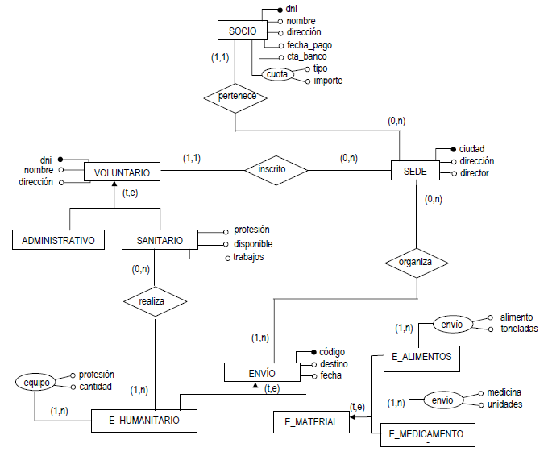

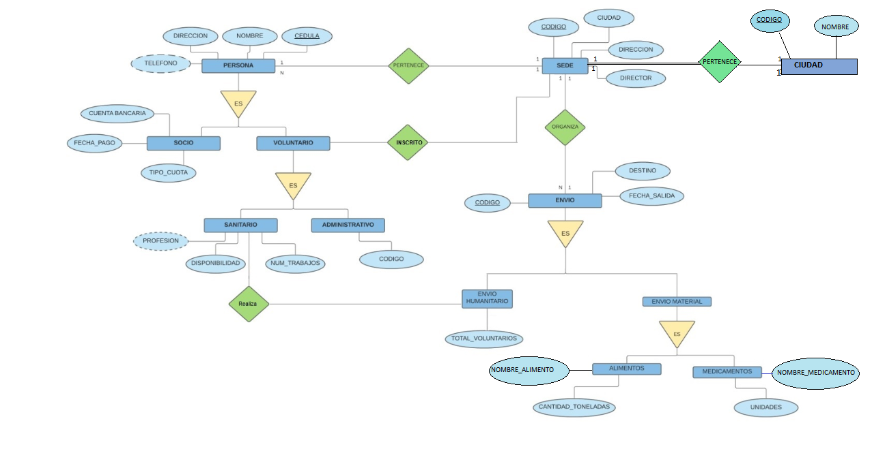

Figura 1: Modelo Entidad Relacional Proyecto

* 1. **Construcción del Diseño De Modelo Relacional Normalizado - Bases de Datos Relacional (**Utiliza el diagrama de SQL Server)

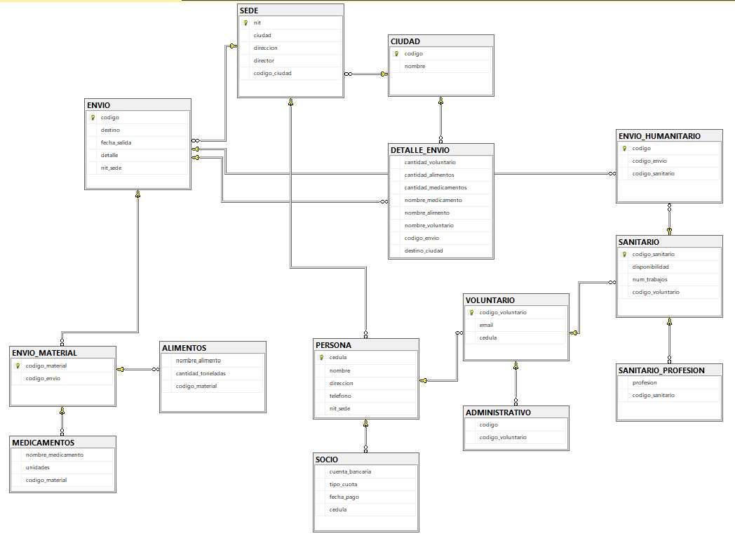

Figura 2: Modelo Relacional Proyecto

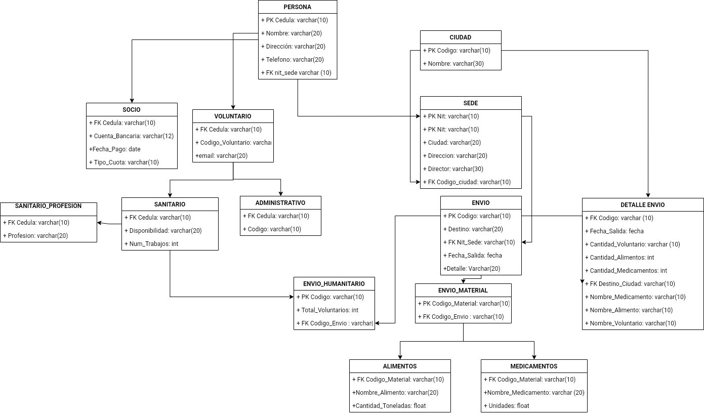

1. **DESARROLLO DE LAS BASES DE DATOS**
   1. Tablas creadas y relacionadas entre sí.
   2. A cada tabla, insertarle mínimo 40 tuplas.
   3. Crear los check constraints que crean convenientes, dentro de la lógica del problema. Deben justificar bien la utilidad o beneficio de dichos checks.
   4. Hacer 4 consultas útiles para el usuario, que implementen los 4 tipos de Joins que hay. Cada consulta debe ir con su respectivo enunciado, y debe generar algún resultado.
   5. Desarrollar 2 funciones de tablas y dos funciones escalares dentro de las necesidades del proyecto a desarrollar. Estos procedimientos deben estar debidamente documentados.
   6. Hacer 2 consultas que utilice teoría de conjuntos. Deben ir con su enunciado y producir algún resultado.
   7. Implementar dos vistas útiles para el negocio. Dichas vistas deben ser actualizables, y deben tener 4 tablas base como mínimo.
   8. Generar los procedimientos almacenados necesarios para hacerle CRUD a MINIMO 2 TABLAS las tablas del proyecto. Estos procedimientos deben estar debidamente documentados.
   9. Generar una necesidad dentro del negocio que implique hacer un procedimiento almacenado que se integre con funciones de usuario y disparen Triggers (mínimo 2). No olviden usar control de errores, usar cursores en lo posible y conservar la atomicidad.
2. **FUTURO DE LAS BASES DE DATOS**
3. Consultar que es Inteligencia de Negocios y Ciencia de Datos.
4. Describir 3 autores que hablen de Inteligencia de Negocios o de Ciencia de Datos.
5. Describir 3 herramientas de Inteligencia de Negocios y colocar sus ventajas y desventajas.
6. Describir 2 casos de éxito en el uso de la Inteligencia de Negocios.
7. Describir 2 casos del Éxito de la Ciencia de Datos y su importancia en las empresas hoy.
8. **CONCLUSIONES**
9. **REFERENCIAS BIBLIOGRAFICAS**